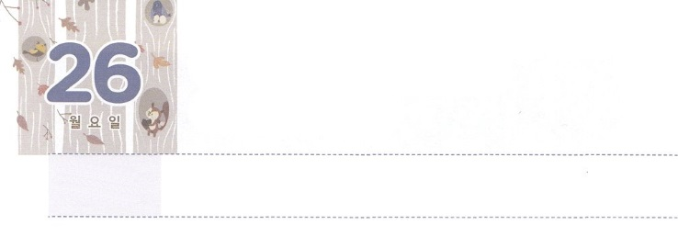

ぜったい　でしの　やくわりを　する

　　　　　　　　　レムナント

**げつようび**

それから、パウロはにって、かのにり、のについてじて、らをしようとめた。

**198**

レムナントのパウロは、にをけたイスラエルのユダヤでした。ベミヤミンですからであり、でいえばといえる、サンヘドリンのでした。ではというのパリサイでした。また、そのにガマリエルというののとしてのにしていました。の、ローマのもっていました。しかし、パウロは、すべてのをちりあくたとえるほど、ただでがたでした。パウロはをるためにレムナントがどれくらいなのかっていました。それゆえ、にされたのをするレムナントをしててて、ユダヤとローマをしました。

はレムナントとしてパウロのように、ただのをっています。これは、このをかすりの、どんなわざわいでもった、どんなとでもる、をしてしていくというです。、がにパウロのようなのをできることをりましょう。



**きょうのみことば**

、ありがとうございます。のをっているレムナントであるをしてをかすとRUTCがされますように。きておられるイエス・キリストのおによっておりします。アーメン

核心訓練メッセージ│2018.6.30

**きょうのいのり**



　　　　　にはがのでをもったのをした

　　　　　パウロのがかれています。そのをなぞっていて

　　　　　もパウロのようにのをつようにりましょう。

しかし、にとってであったこのようなものをみな、

はキリストのゆえに、とうようになりました。

それどころか、のであるキリスト・イエスを

っていることのすばらしさのゆえに、いっさいのことを

とっています。はキリストのためにすべての

ものをてて、それらをちりあくたとっています。

それは、には、キリストを、また、キリストのに

あるとめられ、によるのではなくて、

キリストをじるによる、すなわち、に

づいて、からえられるをつことができる、

というみがあるからです。

ピリピ３７～９のみことば

いて

みよう



**きょうのでんどう　　　　　　　　　　う　　　　　　　　　　　　　　　　　　　　　　　　する**

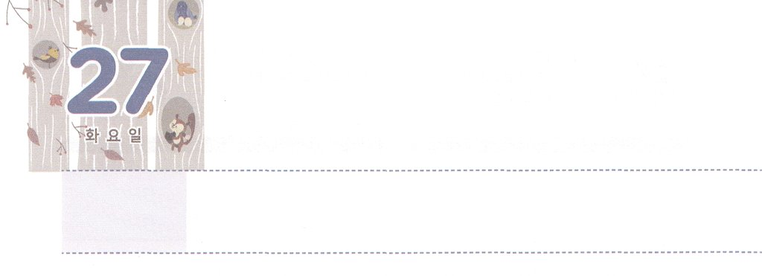

レムナントうんどう

**かようび**

それゆえ、あなたがたはって、あらゆるのをとしなさい。そして、、、のによってバプテスマをけ、また、わたしがあなたがたにじておいたすべてのことをるように、らをえなさい。よ。わたしは、のわりまで、いつも、あなたがたとともにいます。

**マタイ**

**2819～20**

くのがへのとのをきています。そのためがりたくて、いやをねることがあります。そのようなのには、くのおをしてってもらったり、おいをおいしたりするがいます。または、ががんばったをってもらおうとをじたり、をしたりします。エリートやをしたもじです。そのようなで、３（ニューエイジ、フリーメイソン、ユダヤ）は、をえながら、にとりつかれるためのをしています。そのにはサタンがいます。サタンはそのようなによって、にりんで、のをしめました。

このとき、がをかすレムナントのとして、をったレムナントをばれました。のどものとをわいながら、のをってりましょう。がをくださり、をかすとしてかれるでしょう。そうすれば、のいをってけてくださり、やみのをってくださいます。このすべてはがどこでもともにおられるというです。こののをくって、まことのレムナントにしましょう。



**きょうのみことば**

、ありがとうございます。にくださったいをくのにえとしてえるようにいてください。レムナントのとなることができるようにをください。きておられるイエス・キリストのおによっておりします。アーメン

**きょうのいのり**

**きょうのいのり**

インマヌエル教会聖日2部│2018.7.1

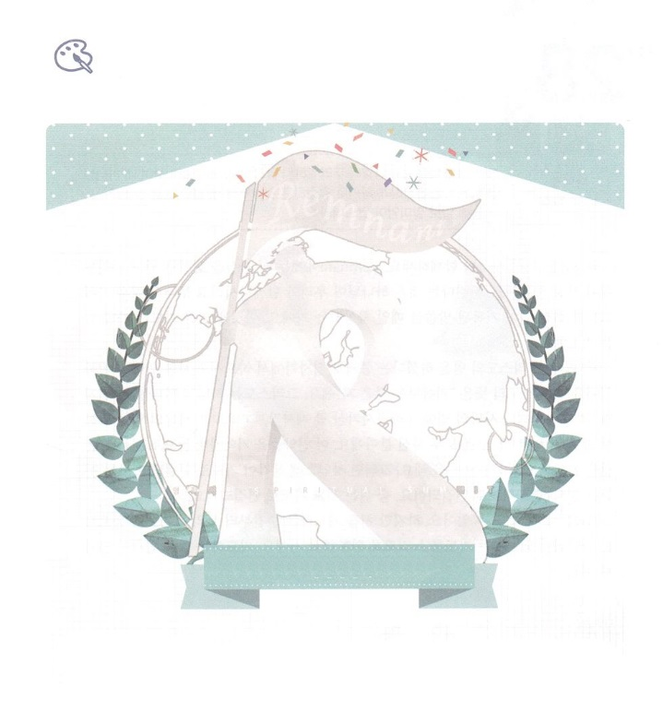

　　　　　　かれた２１レムナントでみんながひとつとなって

　　　　　　レムナントをえました。のロゴにをぬりながら

　　　　　　けたみことばをもうしてしましょう。

1：－　　2：をえる　3：と

いろを

ぬろう



**きょうのでんどう　　　　　　　　　　う　　　　　　　　　　　　　　　　　　　　　　　　する**

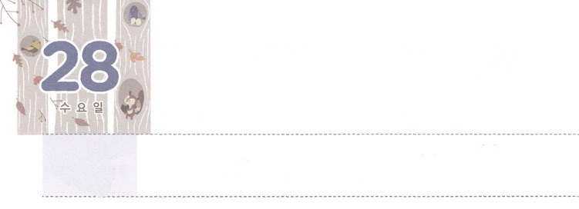

なりたつ　いのりに　むかった　けっしん

**すいようび**

**ダニエル**

**1012**

はにった。「れるな。ダニエル。あなたがをめてろうとし、あなたののでへりくだろうとめたそのめのから、あなたのことばはかれているからだ。がたのは、あなたのことばのためだ。

は24、たちとともにおられます。レムナントは、このをにじてわうことがもです。わうということは、がたちとともにいるためにられたイエス・キリストのなさったことがされたみことばをすることです。そのためのりがいりです。

イエスはキリストのきをなさったというとして、でんでにされました。キリストのは「がれた」です。キリストは、にうまことの（ヨハネ14:6）とのからするまことの（マルコ10:45）サタンのしわざをちこわすまことの（Iヨハネ3:8）のきをすべてなさったです。このをえながら、にえるすべてをりにつなげるをしましょう。

そうすれば、にえがりにつながるので、ること、くことも、すべてりにつながります。をするのもりにつながります。いまは、しいかもしれません。しかし、はじめてるから、たちのりをいてくださるが、なりたつりをわうようにかれるでしょう。りをやめないようにしましょう。



**きょうのみことば**

、ありがとうございます。すべてのことをりにつなげて24とともにいるをわうみをください。きておられるイエス・キリストのおによっておりします。アーメン

**きょうのいのり**

核心訓練メッセ―ジ│2018.7.7



　　　　　　なりたつりをするレムナントのすがたをして、

　　　　　　のページから、のにうものをはりましょう。

　　　　　　はりをどのようにするのか、えましょう。

ちょっと

きゅうけい

はるところ

はるところ

はるところ

はるところ



**きょうのでんどう　　　　　　　　　　う　　　　　　　　　　　　　　　　　　　　　　　　する**

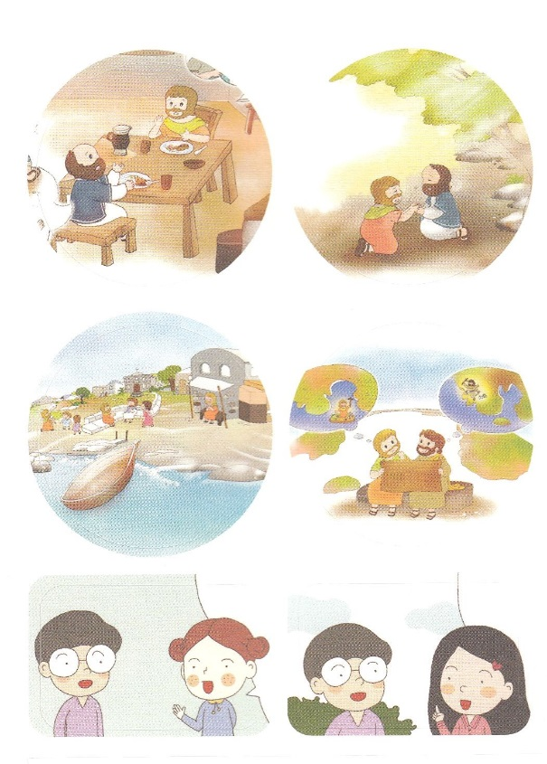

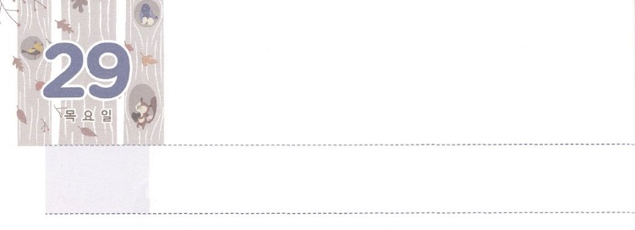

しんでんけんちく

**もくようび**

まことに、はなのでしょう。のはなのでしょう。このようにみずからんでささげるをっていたとしても。すべてはあなたからたのであり、たちは、からたものをあなたにささげたにすぎません。

**I**

**2914**

がのどものために、ごとにをるをくださいました。エジプトには、もないモーセをんでイスラエルをれててをするをえられました。これは、すべてのをぐでした。ペリシテには、いダビデをんで、やみをちくをとしてくださいました。ダビデは、このをのがしませんでした。ローマには、すべてのにがたてられていました。しかし、はとパウロをしてをたてられました。は、このきになをしておられました。

はやみがしたわざわいです。このとき、がこのわざわいをぐをするようにたちをばれました。それとに、くのがいやされると、にとりつかれるためのをぐもです。また、になったがよくなること、によってえられているまことのをすること、また、のがることができるもです。

このように、くのをされたのをのがさないようにりましょう。、をするがをしてまるでしょう。



**きょうのみことば**

、ありがとうございます。をれたゆえにるしかないとわざわいにっているをかすののえとをください。きておられるイエス・キリストのおによっておりします。アーメン

**きょうのいのり**

インマヌエル教会聖日2部│2018.7.8

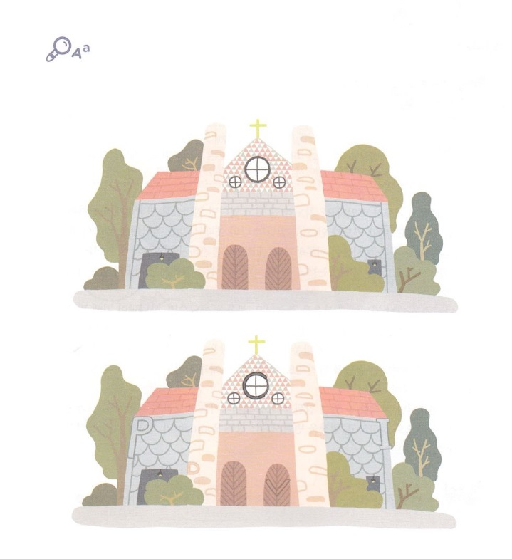

　　　にれているちがいをつけながら、がされた

　　　ホーリーメイソンのをりにつなげましょう。

　　　5かあります。(ヒントCVDIP)

ちがいを

さがそう



**きょうのでんどう　　　　　　　　　　う　　　　　　　　　　　　　　　　　　　　　　　　する**

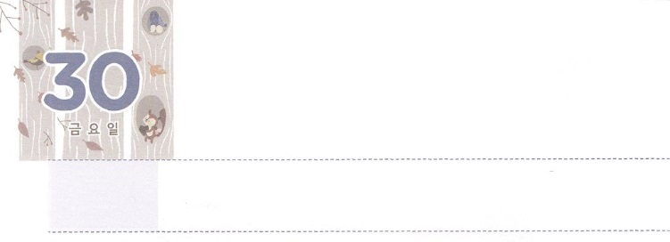

まことの　いのり

**きんようび**

もいわないで、あらゆるに、をもってささげるりといによって、あなたがたのいをにっていただきなさい。そうすれば、のすべてのえにまさるのが、あなたがたのといをキリスト・イエスにあってってくれます。

**ピリピ**

**46～7**

　はどのようにっていますか。りができないでいるなら、なさをもってしながらかれなければなりません。もしりができなくなっているならば、のをしましょう。みことばがこえないのか、フォーラムするがだったり、めんどうで、いやではないでしょうか。または、ではうまくできているのに、や、いのでは、りがになってはいないかについても、しなければなりません。

は、のどもにをくださいました。をれば、がばれるまことのりができます。そうすれば、すべてのことについてをもってやりげることができます。がくださるのがえられるからです。また、みことばのでをることができ、しなければならないことも、みことばからしすえをします。とともにいるりをするをわうようになるからです。

のだけではじめることができる、まことのりがなりたつことをりながらしましょう。そうすれば、、にして、をさせるまことのレムナントのりを持ったになるでしょう。



**きょうのみことば**

、ありがとうございます。ることもできないれてたをいやしてください。いまはがくださるりのをもって、まことのをさせてください。きておられるイエス・キリストのおによっておりします。アーメン

**きょうのいのり**

核心訓練メッセージ│　2018.7.14

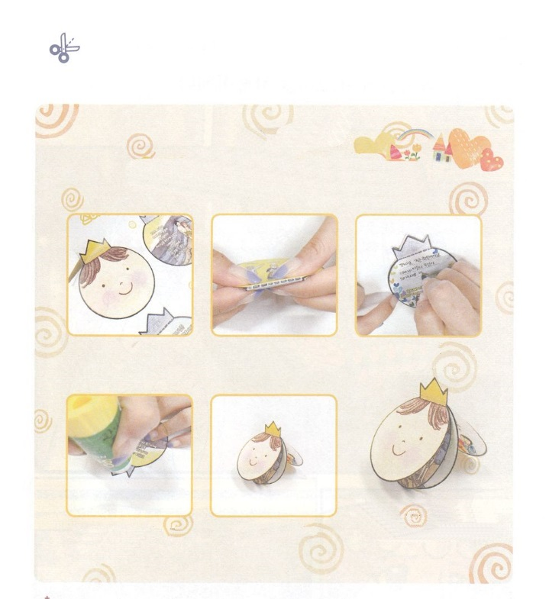

　　　だちをするをこめて、まことのりをしながら

　　のページのトラクトをって、しましょう。

　　おともだちへ。にっこりわらってね！

スマイルトラクトづくり

(1)にそってります　(2)をしております　(3)パパやママ、に

①のに、②のに③　　　　　　　　　　　　けてもらってのに

④のに⑤　⑥のに⑦をはります　　　　　　　　　　　　　　　　きます

　　　　　　　　　　　　　　　　　　　　　　　　　のの、がえる

(4)「のり」にのりを　　　　(5)どおりに　　　　スマイルトラクト

　ぬります　　　　　　　　　はりあわせます　　　　できあがり！

ワーク

**きょうのでんどう　　　　　　　　　　う　　　　　　　　　　　　　　　　　　　　　　　　する**

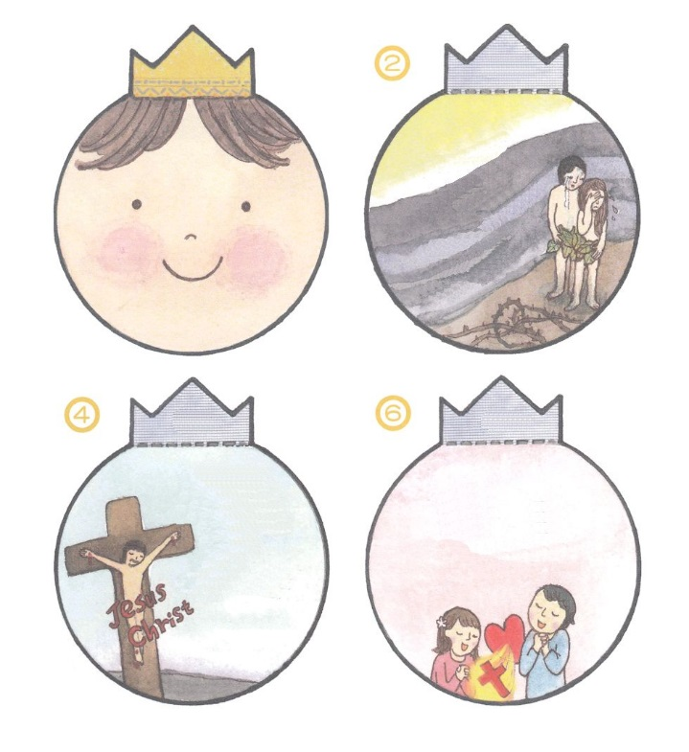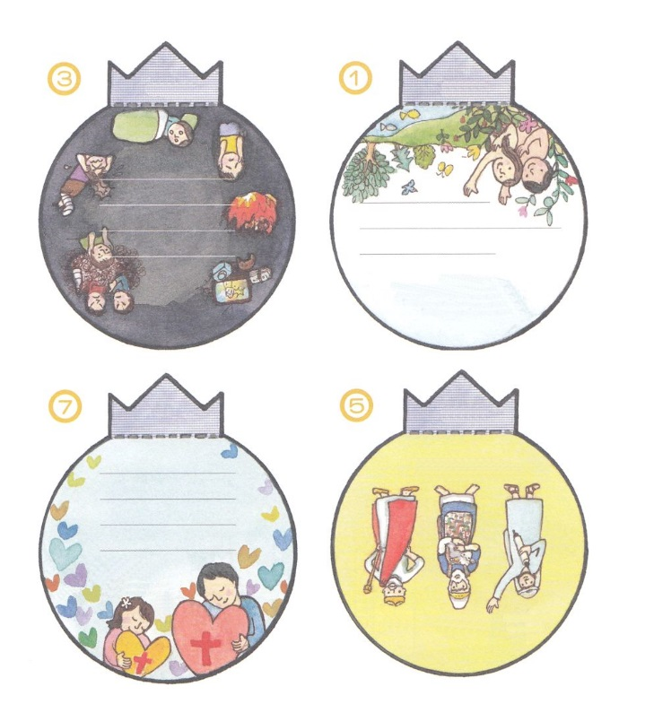

①のに、②のに③、④のに⑤　⑥のに⑦をはってください

おめでとう！

あなたものどもに

なりました！

このイエスを

キリストとしてじて

けれれば

のどもになります。

けれのりを

いっしょにしませんか。

は

たちをしてくださり

ひとりイエス・キリストを

　　　　ってください

ました

キリストには

　　　３つのが

　あります

**しかし、は**

**のみことばに**

**きわず**

**をれてしまいました**

**そのときから**

**すべてのに**

**することが**

**できないが**

**あるようになりました**

のり

のり

のり

のり

のり

のり

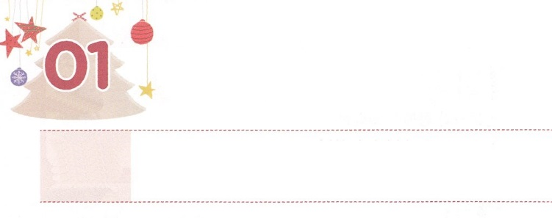

じゅんびされた　せんきょうし

**どようび**

エッサイは人をやって、をれてさせた。そのはのいで、がしく、もりっぱだった。はせられた。「さあ、このにをそそげ。このがそれだ。」サムエルはのをり、たちのんでにをそそいだ。のがその、ダビデのにしくった。サムエルはちがってラマへった。

**Iサムエル**

**1612～13**

はに、いからをいてののなかでえをけながらつように、レムナントのをされました。にえるはではありません。もし、にがなくてもだいじょうぶです。の、をなとしてしてくださったからです。

ダビデは、のでけられないえをけながらちました。いから、きておられるをほめたたえてしながら、いのをして、みことばでともにおられるをしました。ある、、とともにいるをごしていたダビデに、サムエルがねてきました。そして、ダビデのにをぎました。がとしてしただったからです。

は、がえたわざわいをかすためにをばれ、のとというをくださいました。また、ダビデのようにするように、えがえられるいのもくださいました。がくださったをえて、もされたとしてにきましょう。



**きょうのみことば**

、ありがとうございます。、えので、のとしてされるようにいてください。きておられるイエス・キリストのおによっておりします。アーメン

**きょうのいのり**

インマヌエル聖日礼拝2部│2018.7.15

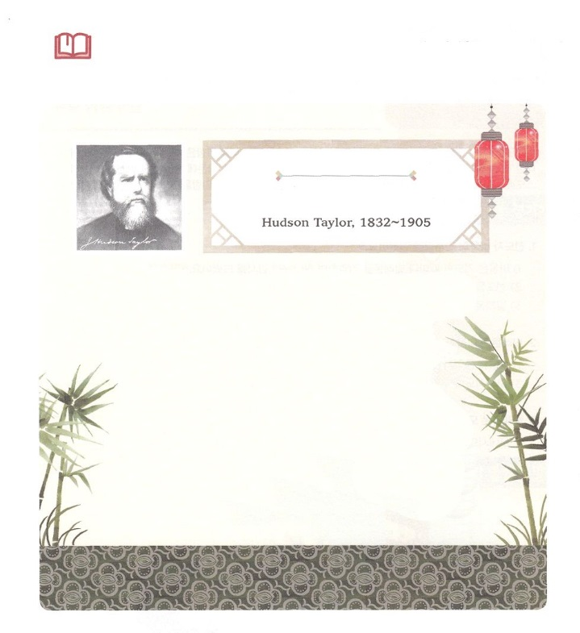

いから、としてされ、をえた

についててみましょう。きょうのみことばを

もう一度、黙想しましょう。

みことば

　　　　　　　　　　　　　　　　の

　　　　　　　　　　　　　ハドソン・テーラー

イギリスのハドソン・テーラーは、にいをっていたおさんとおさんのりのでまれました。おさんは、にいから、についてのビジョンをえました。イギリスより100もいのにくことをいながらです。そのような、17になったに、ウォルター・ヘンリー・メドハースト（Walter Henry Medhurst）がいた『China』（）をんで、にするをつようになりました。に、にかなければならないきっかけやがあったのではありません。しかし、にのためにするとして、にりました。その、をしながら、、、をしました。へかうめてのでにそうになるをえてきり、によりいっそう、ににするとにめました。その、51、をたとして、くのにのビジョンをえました。

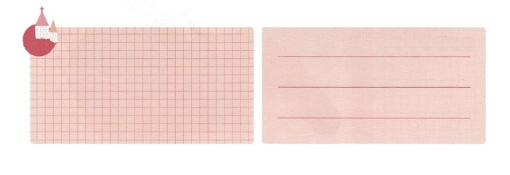

**きょうのでんどう　　　　　　　　　　う　　　　　　　　　　　　　　　　　　　　　　　　する**